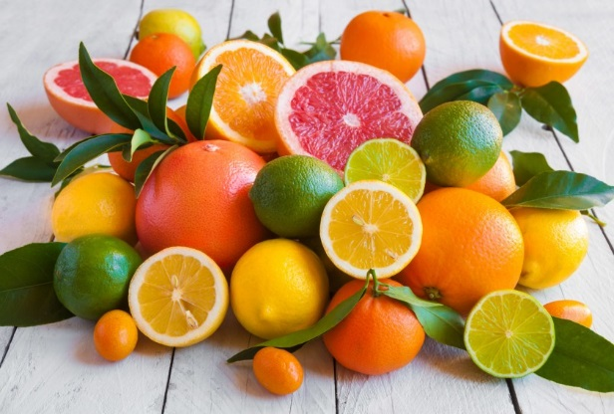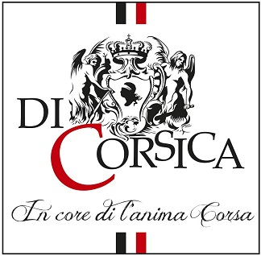

**Les Fruits – Fruit**

**Grâce à sa position géographique, son climat, ses différentes géologies et sa nature préservée, la Corse produits des fruits de très grande qualité dont de nombreux, bénéficiant de reconnaissance nationale. Faites le plein de vitamines grâce à nos fruits gorgés de soleil.**

***Thanks to its geographical location, climate, diverse geologies, and unspoiled nature, Corsica produces high-quality fruits, many of which enjoy national recognition. Fill up on vitamins with our sun-drenched fruits.***

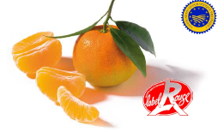

**La Clémentine** :

**riche en vitamines C, en vitamines B et en fibres, calcium et magnésium. Elle est peu calorique, juteuse, sucrée et légèrement acidulée c’est le fruit de l’Hiver qui vous amènera un peu de soleil de Corse.**

***Rich in vitamins C, B vitamins and fiber, calcium and magnesium. It is low in calories, juicy, sweet and slightly tangy, it is the winter fruit that will bring you a little Corsican sunshine.***

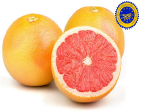

**Le Pomelo :**

**La Corse est la seule région française dont le climat permet la production de ce fruit. La variété cultivée est la « Star Ruby » dont la chair est rouge. Le pomelo est plutôt rustique, le fruit passe tout l’hiver sur l’arbre. Dans les vergers corses les plus orientaux, le pomelo arrive à maturité à la fin du mois de février, pour les autres, il faut attendre avril.**

***Corsica is the only French region whose climate allows the production of this fruit. The cultivated variety is the “Star Ruby” whose flesh is red. The pomelo is rather hardy, the fruit spends the entire winter on the tree. In the most eastern Corsican orchards, the grapefruit reaches maturity at the end of February, for the others, you have to wait until April.***

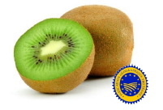

**Le Kiwi :**

**L’IGP Kiwi de Corse tire ses caractéristiques des conditions climatiques et du savoir-faire en arboriculture fruitière de la Corse (vergers de petites tailles, fertilisation raisonnée, irrigation maîtrisée et faibles rendements). L’influence maritime, la douceur d’automne et l’absence de gels, autorisent une récolte tardive, garantissant ainsi une bonne qualité gustative et une conservation optimale. L’ensoleillement important de l’aire géographique est favorable à l’accumulation importante des sucres dans le fruit. Issu de la variété Hayward. C’est un fruit sucré, légèrement acidulé, tendre et juteux en bouche. Il est dodu, ferme, à la chair verte et brillante.**

*The* ***Corsican Kiwi PGI (Protected Geographical Indication) derives its unique characteristics from the island's climatic conditions and expertise in fruit arboriculture. The region's small orchards, sustainable fertilization practices, controlled irrigation, and low yields contribute to the fruit's distinctiveness. The maritime influence, mild autumns, and absence of frost allow for a late harvest, ensuring excellent taste quality and optimal preservation. The significant sunlight in the geographical area promotes high sugar accumulation in the fruit. Originating from the Hayward variety, this kiwi is sweet, slightly tangy, tender, and juicy. It is plump, firm, with bright green flesh.***

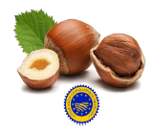

**La Noisette de Cervione :**

:

**La noisette de Cervione ou nuciola di Cervioni est un produit emblématique de la Corse. Elle bénéficie d'une Indication géographique protégée (IGP) depuis 2014. Issue d'une variété unique : la Fertile de Coutard. Une fois décortiquée, elle se présente sous la forme élégante d'un cœur. Son goût est plus intense, ni rance, ni amer, ni aigre. Sa couleur plus foncée et non striée. Produite sans traitements phytosanitaires ni engrais chimiques, elle est très résistante aux maladies. Sa récolte a lieu en septembre. Entière, en poudre, en huile... Il existe différentes façons de la déguster.**

***The Cervione hazelnut, or* nuciola di Cervioni*, is an emblematic product of Corsica, recognized with a Protected Geographical Indication (PGI) since 2014. It originates from a unique variety: the Fertile de Coutard. Once shelled, it elegantly resembles a heart. Its taste is intense, without any rancid, bitter, or sour notes, and it has a darker, unstriated color. Cultivated without phytosanitary treatments or chemical fertilizers, this hazelnut is highly resistant to diseases. Harvesting occurs in September. It can be enjoyed whole, powdered, or as oil, offering various ways to savor its unique flavor.***

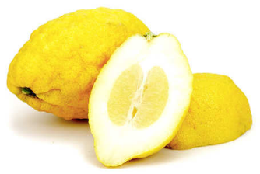

**Le Cédrat :**

**Le Cédrat, fruit du cédratier, est un agrume peu commun. En effet, alors que nous consommons habituellement la pulpe des fruits, c'est l'écorce que l'on préfère chez le cédrat. Semblable à un gros citron, ce fruit chargé d'histoire se trouve principalement sous une forme confite.**

***The “Cédrat”, fruit of the citron tree, is an unusual citrus fruit. Indeed, while we usually consume the pulp of the fruits, it is the peel that we prefer from the citron. Similar to a large lemon, this fruit steeped in history is mainly found in candied form.***

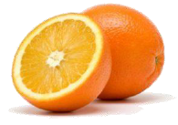

**L’Orange :**

**L’Orange Navel de Corse, trésor de la nature, se distingue par sa forme parfaitement ronde et légèrement aplatie aux extrémités. Sa chair sucrée, subtilement acidulée, en fait une orange à dessert incontournable. Avec sa jutosité et son parfum envoûtant, elle saura ravir vos papilles, que ce soit en jus ou à croquer.**

***Corsican Navel Orange, a treasure of nature, is distinguished by its perfectly round shape and slightly flattened at the ends. Its sweet, subtly tangy flesh makes it an essential dessert orange. With its juiciness and captivating scent, it will delight your taste buds, whether in juice or to chew.***

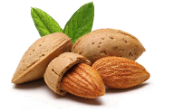

**L’Amande :**

**La Corse est la première région productrice d’amandes en France. Les producteurs Corses défendent la qualité des variétés qui poussent sur leur sol, plus gustatives et cultivées de manière raisonnée. Un Label Rouge garantissant la qualité supérieure de ces amandes est d’ailleurs en cours d’élaboration. Plus qu’en fruit de table, frais ou sec, c’est surtout dans la pâtisserie et la confiserie que ses utilisations demeurent les plus soutenues : canistrelli, nougats, calissons, dragées, amandes enrobées, grillées salées ou sucrées, poudre et pâte d’amande.**

***Corsica is the leading almond-producing region in France, accounting for approximately 90% of the national production.***

***Corsican producers advocate for the quality of the varieties grown on their soil, which are more flavorful and cultivated using sustainable methods. A Label Rouge, guaranteeing the superior quality of these almonds, is currently under development.***

***Beyond being consumed as table fruit, fresh or dried, almonds are predominantly used in pastries and confections such as canistrelli, nougats, calissons, dragées, coated almonds, roasted salted or sweetened almonds, almond powder, and almond paste.***

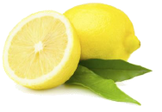

**Le Citron :**

**Le Citron Eureka, un fruit emblématique qui égaye notre belle île. Ce citron, connu pour sa forte acidité et sa chair juteuse, se distingue par son pédoncule caractéristique Un fruit polyvalent pour toutes les recettes. Jaune vif, les citrons Eureka sont idéaux pour agrémenter vos plats et boissons. Leurs zestes aromatiques ajoutent une touche de fraîcheur à vos salades de fruits, et leur jus acide est parfait pour rehausser vos préparations culinaires. Grâce à l’absence de traitements, vous pouvez également réaliser de délicieux fruits confits pour sublimer vos desserts ou plats.**

***The Eureka lemon, an iconic fruit that brightens our beautiful island, is known for its high acidity and juicy flesh. This versatile lemon, with its characteristic peduncle, is ideal for various recipes. Its vibrant yellow color makes Eureka lemons perfect for enhancing your dishes and beverages. Their aromatic zest adds a refreshing touch to fruit salads, and their acidic juice is excellent for elevating your culinary creations. Due to the absence of treatments, you can also create delicious candied fruits to enhance your desserts or dishes.***